前馈式耳机一般来说是比较容易开发的，因为设计工程师通常不用处理稳定性方面的问题。然而，这种拓扑的一个主要缺点就是风噪声（Wind noise），因为它的降噪麦克风是直接暴露在环境中的。克服此缺点的方法之一就是采用**反馈式**主动降噪技术。此篇文章将说明采用ams的 AS3435 设计反馈式主动降噪耳机所需的步骤。

**设备综述**

同设计前馈式耳机一样，反馈式耳机也需要特定的设备，其中最重要的就是能够测量频率响应和相位响应的音频测量系统。

适合用来进行这些测量的音频设备包括Audio Precision、Bruel&Kjaer及 Soundcheck等。搭配不同类型人工耳的人耳仿真器可用来模拟人耳的声学响应。推荐采用Head Acoustics、Bruel&Kjaer或是 GRAS的产品。

常用于前馈入耳式产品的IEC711耦合器在这项应用中是不需要的。在反馈入耳式系统中，麦克风的摆放会受到空间限制。所以，99%的反馈式耳机一般都是罩耳式（on-ear）或者包耳式（over-ear）设计。当然，目前市场上还是有反馈入耳式设计的。除了仿真人耳和能够测量增益和相位的音频测量设备之外，其余的用于前馈式设计的设备已经包含了所有开发反馈式主动降噪耳机的需求。为测定耳机的主动降噪性能，还需要一个双向式扬声器系统（最好是双向同轴扬声器），以便将主动降噪耳机暴露在噪音场中进行测试。

设计反馈式主动降噪耳机所需的最后一个要素是AS3435评估板（EVB），它包括了所有必要的连接器和前置放大器，满足了耳机声学特性量测时的需求。

**如何量测反馈式耳机声学特性?**

除了衬垫（cushion）和扬声器声腔等机械组件之外，每部主动降噪耳机还需要扬声器和主动降噪麦克风等电声组件。这些组件集合在一起，决定了耳机的频率和相位响应。不同的耳机会有不同的频率和相位响应，所以需要正确的特性量测来实现各个耳机主动降噪性能的优化，以达到最大的带宽。

相较于前馈式系统，反馈式系统的主动降噪特性测量是非常简单的，所需要的就只是量测耳机扬声器和主动降噪麦克风之间的开环回路。

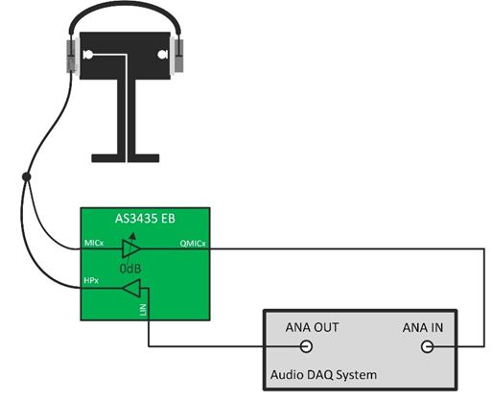 *图 1:反馈式耳机特性测量*

测量装置包括图1所示的Audio DAQ（数据撷取）系统、人工头及主动降噪耳机。数据获取（Data Acquisition）系统的输出连接至AS3435评估板的输入，主动降噪耳机的扬声器需连接至AS3435评估板的耳机放大器输出，同时，主动降噪麦克风连接至评估板的麦克风输入。设计所需的麦克风偏压（bias voltage）由评估板提供，因此麦克风连接无需额外的外部组件。

最后一个重要且必需的连接，是从评估板的QMICx引脚（麦克风前置放大器输出）连接至DAQ系统的模拟音频输入。在测量开始前，AS3435评估板必须进行正确配置。评估板软件的屏幕截图如图2所示。很重要的一点是，要将麦克风前置放大器增益设定为0dB，使其之后能匹配ams的[滤波器](http://www.ednchina.com/SEARCH/ART/%C2%CB%B2%A8%C6%F7.HTM)计算模板。

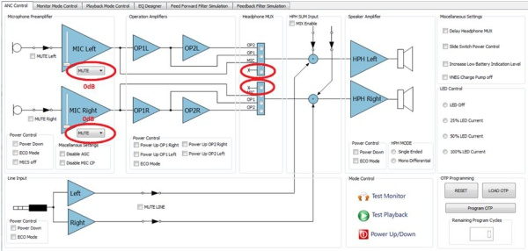 *图2:反馈系统特性测量时的软件配置*

另外，将耳机多路输入设定到“未连接”位置也是必需的，有助于避免麦克风信号回馈至扬声器。当然，这是主动降噪运作期间所需的，而非针对开环回路特性的测量。

当评估板得到正确配置后，DAQ系统就会产生一个从20kHz至20Hz的正弦扫频信号。然后DAQ系统便会测量麦克风前置放大器输出端的增益和相位响应。该测量包括所有反馈滤波器设计所需的相关信息。

**主动降噪滤波器（ANC Filter）计算**

反馈电路的主动降噪滤波器计算非常简单，计算方式如下：

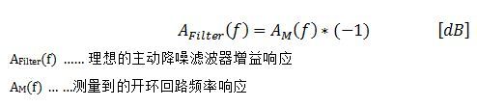

理想的相位响应计算方式如下：

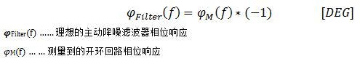

如这些算式所示，所需的滤波器计算只是增益和相位响应的反向。通过Excel表格便能完成计算。AS3435评估套件提供此计算模板。

**滤波器开发**

下一个，可能也是开发环节中最重要的步骤，就是主动降噪滤波器的开发。通过滤波器计算来了解主动降噪耳机的特性，意味着这些信息可以用在主动降噪滤波器的开发上。降噪耳机的声学特性以及滤波器计算，可用于ANC滤波器的开发。

市面上有许多反馈式主动降噪耳机，但是大部分的设计都只是简单地反转反馈信号，因而主动降噪性能极低。所以，重要的是把握滤波器开发过程中的重点，包括了解并懂得系统的限制。有经验的工程师可以使用Spice仿真工具来设计主动降噪滤波器。这需要很多经验，尤其是在滤波器拓扑和滤波器计算方面的经验。图3为主动降噪滤波器范例。

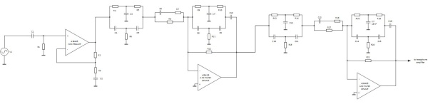 *图 3: Spice 滤波器仿真范例*

图示为完整的主动降噪信号链，包含反向放大器和RC网络，可以设计主动降噪滤波器的频率和增益响应。为了让工程师能够更方便地设计滤波器，ams开发了滤波器仿真工具，作为AS3435评估软件的一部分。此仿真工具的屏幕截图如图4所示。

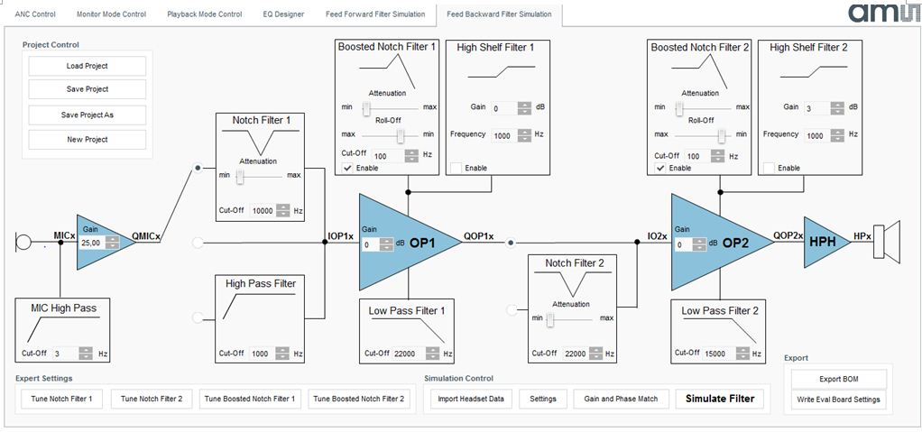 *图 4: AS3435滤波器仿真工具*

该工具也使用spice仿真器，但配备了图形用户接口（GUI），使滤波器的开发变得容易很多，特别是对于那些“未经培训”的设计工程师而言。它可以帮助设计工程师通过一组预定义的滤波器拓扑定义不同的增益和截止频率。这个系统不像spice仿真器那么有弹性，让用户可以定义滤波器拓扑以及电阻和电容数值，但它是一个很好的起点，将协助设计工程师更加了解主动降噪滤波器设计中可能会遇到的困难。

图5所示的仿真窗口，显示了仿真窗口中设定滤波器仿真的结果。绿色曲线为理想的反馈滤波器，它是量测到的开环回路的翻转。蓝色曲线则代表了spice仿真的结果。反馈滤波器仿真前馈滤波器仿真的差异表明仅仅做到频率和相位的匹配是不够的。在反馈系统中，更高的增益带来更佳的主动降噪性能，然而在前馈式系统中，太高的增益不但不能消除噪声，反而会放大噪声。在反馈系统中，焦点通常是在较低的频率范围内：从20Hz至800Hz。基于耳机的声学性能，焦点的峰值则落在100Hz的范围内。较高的频率也较难消除，因为很难或根本无法匹配其相位响应。所以，减弱较高频率以及尽可能避免系统震荡是很重要的。

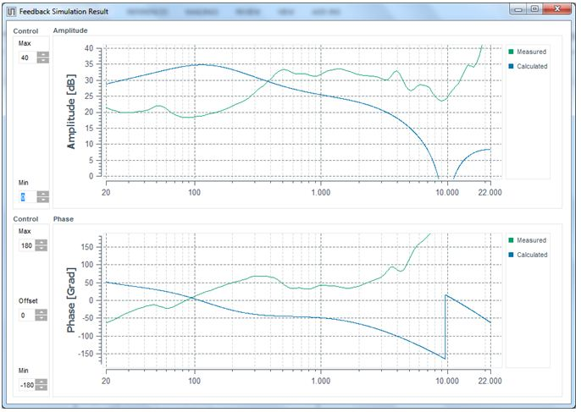 *图5: 滤波器仿真结果*

如果增益过高，且仿真出来的滤波器与理论计算出来的理想滤波器之间的相位不匹配度太大（typ. 120°），则耳机会发生震荡。AS3435滤波器仿真软件具备稳定性检查功能，能够自动显示理论计算出来的ANC滤波器与仿真出来的ANC滤波器之间的增益和相位的不匹配。仿真结果如图6所示。

在相位不匹配大于120°，同时增益不匹配高于-12dB的区域，该工具以红框标示出重点区域。在这个频率区域中，震荡的发生率是很高的。

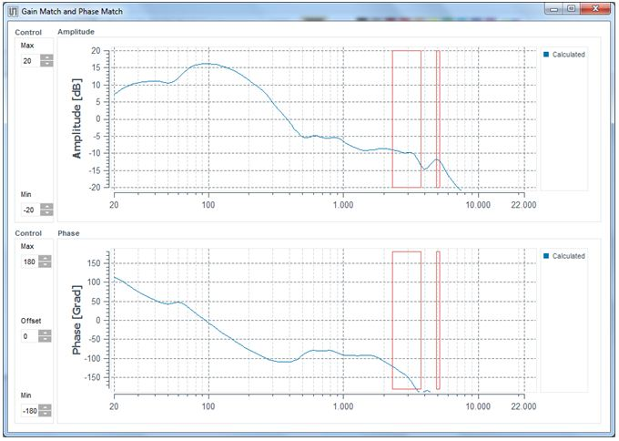 *图6: 稳定性检查功能*

在相位不匹配度高的区域中，滤波器设计工程师必须确保增益尽可能低。震荡一般发生在高频，然而在1Hz附近发生也是有可能的。

**滤波器验证和主动降噪测试**

当设计工程师发现某个滤波器在整个频率范围内都表现稳定时，那么就可以导出此滤波器。该工具整合了物料清单(BOM)输出功能，物料清单中的阻容器件都是基于E24标准的常用料。另外，由于元件指示符与评估板完全匹配，物料清单中的元器件可以直接被焊接到评估板上。

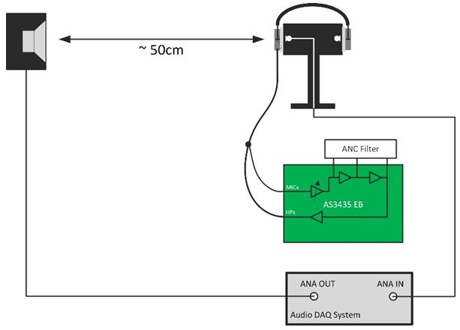 *图 7: 主动降噪性能测试*

主动降噪性能测试包含两个步骤，且不再需要相位测量。首先将耳机佩戴在人工头上进行被动衰减的量测。步骤二与步骤一类似，但需要将AS3435打开，对其按照反馈应用进行配置，并根据仿真结果设定麦克风前置放大器的增益。降噪性能可根据两次测得的数据按照如下公式计算：

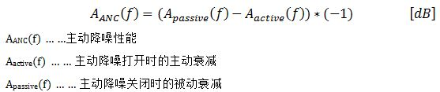

可借助Excel完成计算，并制绘出降噪曲线。这条降噪曲线在业界是一项非常普遍的指标。